Vragenlijst:
Naam:
Geboortedatum:
Datum van vandaag:
Mobiel/telefoon:
Adres:

Wat is uw geslacht? m/v Gezonde-Darmflora.nl
Wat is uw gewicht? kilo
Wat is uw lengte? cm
Wat is uw BMI cm/kg2
Wat is uw beroep/studie?
Wat is uw opleidingsniveau?
Wat is uw gezinssamenstelling?
Bent u op een natuurlijke manier geboren of via een keizersnede?
Heeft u kinderen?
Bent u ooit bij een keuring (als donor of anderszins) afgekeurd?
Zo ja, waarom?
Heeft u wel eens bloed gedoneerd?
Zo ja wanneer was de laatste keer?
Bent u wel eens bij een specialist (arts in het ziekenhuis)geweest?
Zo ja, Datum:
Bent u gevaccineerd voor Covid-19?
Zo ja, hoe veel keer en met welke fabrikant
Slikt u medicijnen?
Zo ja, welke medicijnen heeft u gekregen?
In welk jaar is deze behandeling gestart?
Bent u in het verleden depressief geweest?
Zo ja, wanneer begon dit en voor hoe lang?
Heeft u hiervoor medicijnen geslikt?
Bent u voor autisme onder behandeling geweest?
Bent u wel eens getest op suikerziekte?
Zo ja, wat was de uitslag:
Komt in de familie suikerziekte voor?
Komt in de familie schizofrenie/bipolaire of angststoornissen voor?
Komt de ziekte van Creuzfeldt Jakob in uw familie voor?
Komt dementie voor het zestigste levensjaar in uw familie voor?
heeft u huisdieren?
Bent u geboren in een land buiten Europa of heeft u langer dan 5
jaar in een land buiten Europa gewoond?
Zo ja waar en wanneer?
Bent u tussen 1980 en 1996 bij elkaar opgeteld langer dan 6
maanden in het Verenigd Koninkrijk verbleven?
Heeft u een beroepsrisico op bloed-overdraagbare infectieziekten?
(op dit moment dagelijks patiëntencontact)
Zoja, namelijk?
Heeft u wel eens een prikaccident gehad? (bijvoorbeeld een verwonding
met een met bloed van iemand anders besmeurde naald, of een ander scherp
met bloed besmeurd voorwerp?)
Heeft u wel eens bloedproducten in de bloedbaan toegediend gekregen?
(bv.Bloedtransfusies)?
Zo ja wanneer?
Heeft u ooit drugs in uw aderen (intraveneus) gespoten?
Heeft u ooit drugs gesnoven?
Heeft u ooit een tatoeage (gehad)?
Zo ja in welk land is deze geplaatst en wanneer?
Heeft u ooit een piercing/oorbellen laten zetten?
Zo ja in welk land is deze gezet?
Heeft u ooit acupunctuur gehad?
Zo ja in welk land?
Heeft u ooit behandeling met groeihormonen gehad?
Heeft u ooit een weefseldonatie gehad? (bv hoornvlies)
Heeft u ooit een haartransplantatie gehad?
Heeft u ooit een operatie of klinische behandeling in het
buitenland ondergaan?
Zo ja, waar en wanneer?
Bent u de afgelopen twee jaar in de tropen geweest? Zo ja waar en
in welk jaar?
Heeft u ooit malaria gehad?
Zo ja in welk jaar? Weet u ook welk type?
Heeft u ooit bijzondere infectieziekten gehad?
Zo ja, welke infectieziekten?
Bent u gevaccineerd (dus geen eenmalige immunoglobuline injectie) voor
Hepatitis A?
Zo ja, was de titer voldoende?
Bent u gevaccineerd (dus geen eenmalige immunoglobuline injectie) voor
Hepatitis B?
Zo ja, was de titer voldoende?
Heeft u het afgelopen jaar een nieuwe seksuele partner gekregen?
Heeft u ooit seksueel contact gehad met een intraveneus drugsgebruiker?
Heeft u ooit seksueel contact gehad met iemand die achteraf besmet bleek
te zijn met HIV/HTLV/Hepatitis/Lues?
Zo ja, waarmee? (aan te vinken) HIV, Lues, Hepatitis, HTLV, Anders, nl:
Heeft u ooit een seksueel overdraagbare aandoening (SOA) gehad?
Zo ja, welke?
Komen erfelijke ziekten voor in de familie?
Zo ja, welke?
Welk type ontlasting heeft u?
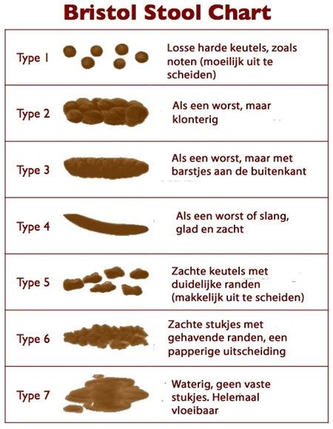

Hoe vaak per dag heeft u gemiddeld ontlasting?
Heeft u een regelmatig ontlastingspatroon?
Heeft u dagelijks last van bovenmatige flatulentie? (winderigheid)
Zo ja, hoe vaak is dit gemiddeld op een dag?
Bent u wel eens behandeld voor een darminfectie?
Wanneer was dit voor het laatst?
Heeft u een chronische darmaandoening? (bijvoorbeeld M. Crohn/Colitis
Ulcerosa/
Coeliakie)
Zo ja, welke?
Drinkt u wel eens producten speciaal voor uw stoelgang? (activia/
yakult/actimel etc?)
Zo ja, hoe vaak? ... keer per dag
Heeft u wel eens (vaker dan een keer per maand) last van moeizame
stoelgang (obstipatie) zodat je lang moet persen om de ontlasting eruit te krijgen?
Zo ja, hoe vaak is dit gemiddeld per maand?
Heeft u last van aambeien?
Heeft u vaak darmkrampen?
Neemt u wel eens medicatie om de stoelgang te
vergemakkelijken/vertragen?
Neemt u wel eens bepaald voedsel (pruimen/vezels) om de stoelgangte
vergemakkelijken?
Komen darmaandoeningen voor in uw familie?
Zo ja, welke en bij wie?
Komt darmkanker of poliepen voor in uw familie?
Zo ja,
Bij wie?
Op welke leeftijd?
Heeft u wel eens antibiotica gebruikt?
Zo ja:
Heeft u de afgelopen drie maanden antibiotica gebruikt?
Zo ja, kunt u zich nog herinneren welke antibioticum?
Wanneer en hoeveel dagen?
Heeft u het afgelopen jaar antibiotica gebruikt?
Kunt u zich nog herinneren welk antibioticum, wanneer en voor hoeveel
dagen?
Heeft u wel eens rectaal bloedverlies gehad?
Zo ja, is er aanvullend onderzoek verricht? Wat waren daarvan de resultaten?
Heeft u de afgelopen twee weken koorts gehad?
Heeft u diarree gehad in de laatste 3 maanden
Zo ja, wanneer begon dat en hoe lang hield dit aan?
Heeft u last van allergie?
Zijn er nog overige dingen die u nog kwijt wilt of wilt toelichten?

